嘉義縣內甕國小105學年度學校活動成果報告

活動名稱 | 校內說故事比賽
活動日期、時間 | 106年1月12日 上午8:00
參加人數 | 32 | 活動地點 |  | 綜合教室
活動內容 | 1.各班推派兩人，由高年級開始依序上台說故事，時間限定三分鐘。  2.各組朗讀完評審隨即發表評語。  3.各組分數最高前兩名進行頒獎。
效益回饋與檢討 | 1.比賽同學和台下觀眾都能學習到朗讀的技巧。  2.評審即時的回饋，讓學生對朗讀技巧的學習效果更好。  3.底下學生的講話聲會影響到比賽的評審或選手。
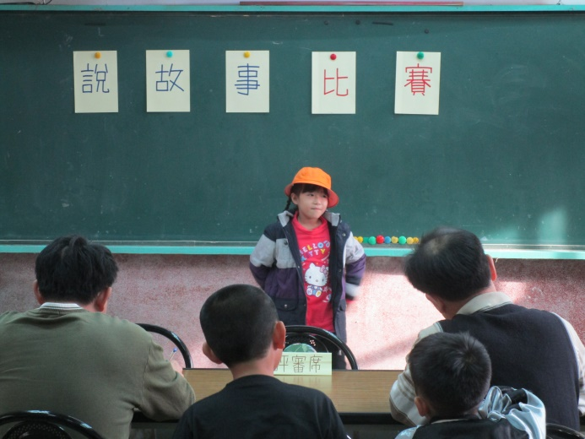 |  |  | 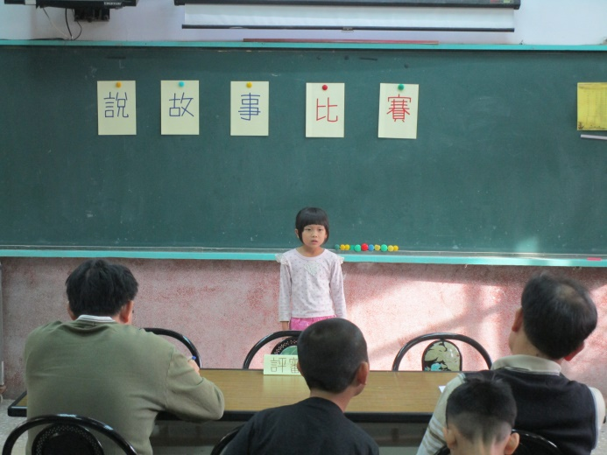
選手說故事 |  |  | 選手說故事
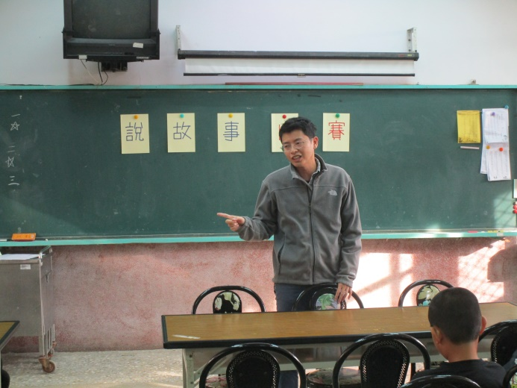 |  |  | 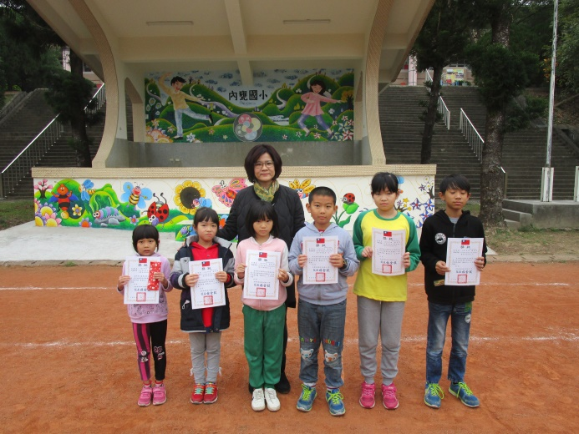
評審講評 |  |  | 優秀同學接受表揚
承辦人: 校長:

